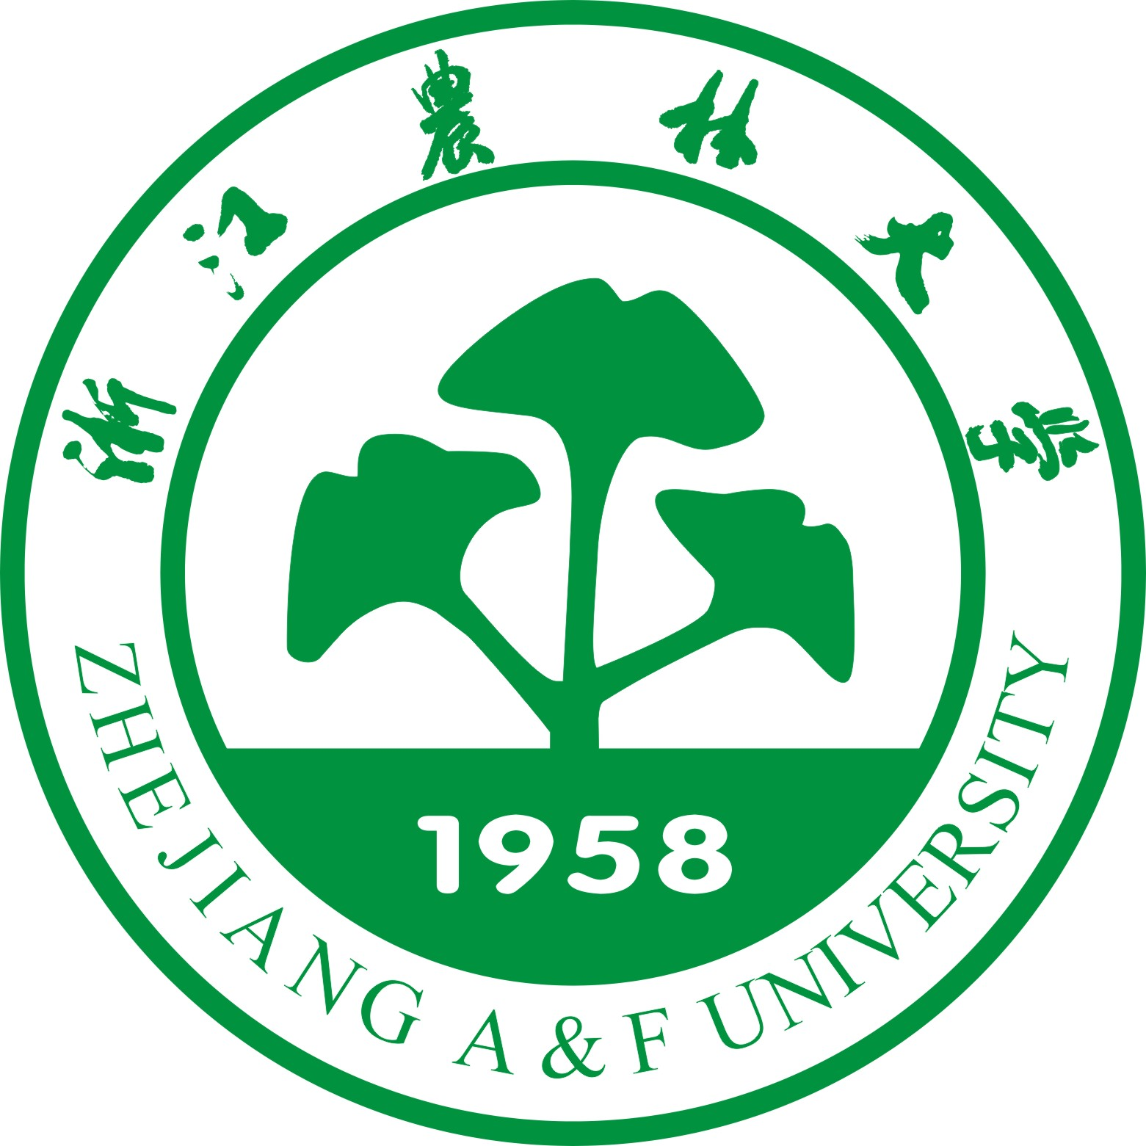

精 品 课 程 建 设 项 目
中期进展情况报告

课程名称：
负 责 人：
所属学院：
立项时间：

年 月

填 表 说 明

- 注重课程内容、教学方法与手段及教学效果的内容建设与改革。
- 突出课程建设的特色与创新部分的内容。
- 切实反映课程立项到课程检查这一段时间内，课程建设所取得的成效及课程组所做的工作，建议使用图表的形式给以展示。
- 如表格篇幅不够，可另附页。
一、课程基本情况
课程名称 |  |  |  |  |  |  |  |  |  | 学时/学分
课程类别 |  |  |  |  | 授课对象
负 责 人 |  |  |  |  | 联系电话 |  |  |  |  | E-mail
课程网址
(第一人为负责人)  课程建设小组 | 姓 名 |  | 性别 | 出生年月 |  | 学历 |  | 职称 | 在课程建设中承担的主要工作
开课情况  本门课程近三年来 | 学 年 |  | 学期 | 任课教师 |  | 授课班级 |  |  | 学生人数 |  |  | 教学效果
二、课程建设情况及成效
㈠ 教学队伍建设（教师风范、学术水平与教学水平，知识结构、年龄结构与青年教师培养，教研活动与教学成果等）

㈡ 教学内容建设与改革（课程内容与设计、教学内容组织与安排等）

㈢ 教学条件建设（教材及相关资料建设、实践教学环境的先进性与开放性、网络教学资源和硬件环境等）

㈣ 教学方法手段与考试改革（教学理念、教学设计与教学方法的使用及效果、信息技术的应用及课程考试的改革情况等）

㈤ 教学效果（同行及校内督导组评价、学生评教及学生受益、课堂录像资料评价等）

㈥ 特色及辐射共享（特色及创新点、学生及教师使用教学资源情况等）

㈦ 建设过程中存在的问题

㈧ 小结

注：本页不够，可加附页。
三、本课程的后续工作计划与实施方案
四、建设经费使用情况
五、学院评审意见
主管院长签字： 学院盖章：

年 月 日

六、教务处审核意见
教务处盖章：

年 月 日

